|  |  |  |  |  |  |
| --- | --- | --- | --- | --- | --- |
|  |  |  | | | |
|  |  |  | | УТВЕРЖДАЮ Генеральный директор  ООО «Кейсистемс»  _________________ А. А. Матросов  «___» ______________ 2013 г. | |
|  |  | Программный комплекс «бюджет-СМАРТ»  версия 13.3 [13.03] сборка 12958  Руководство администратора  Установка программного комплекса  Лист утверждения  Р.КС. 01120‑01 32 01‑ЛУ | | | |
|  |  |
|  |  |
|  |  |
| Подп и дата |  |
|  | | СОГЛАСОВАНО Заместитель генерального директора  ООО «Кейсистемс»  _________________ Е. В. Фёдоров  «___» ______________ 2013 г. | |
| Инв.N дубл |  |
| Взам.инв.N |  |  | | Руководитель ДПиРСИБ  _________________ Д. В. Галкин  «___» ______________ 2013 г. | |
|  | |  | |
| Подп и дата |  |
|  | |  | |
|  | | | |
| Инв.N подл |  | 2013 | | | |
|  |  | | Литера А |

|  |  |  |  |  |  |
| --- | --- | --- | --- | --- | --- |
|  |  |  | | | |
|  |  |  | |  | |
|  |  | Программный комплекс «бюджет-СМАРТ»  версия 13.3 [13.03] сборка 12958  Руководство администратора  Установка программного комплекса  Р.КС. 01120‑01 32 01  Листов 32 | | | |
|  |  |
|  |  |
|  |  |
| Подп и дата |  |
|  | |  | |
| Инв.N дубл |  |
| Взам.инв.N |  |  | |  | |
|  | |  | |
| Подп и дата |  |
|  | |  | |
|  | | | |
| Инв.N подл |  | 2013 | | | |
|  |  | | Литера А |

АННОТАЦИЯ

Настоящий документ является частью руководства администратора ПК «Бюджет-СМАРТ» версии 13.03 от 15.11.2013 г. (далее «программный комплекс») и содержит описание операций по установке программного комплекса.

Руководство состоит их двух разделов:

* Описание операций.
* Дополнительные возможности.

Раздел «Описание операций» содержит описание всех выполняемых функций, задач, описание операций технологического процесса, в том числе системные требования, инструкцию по установке сервисов и клиентской части и описание настроек, которые необходимо провести при первом входе в программный комплекс.

Раздел «Дополнительные возможности» содержит описание и правила использования возможностей, дополнительно предоставляемых пользователю в программном комплексе.

СОДЕРЖАНИЕ

Введение 4

1. Описание операций 5

1.1. Системные требования 5

1.2. Установка сервисов 5

1.2.1. Сервис Бюджет-СМАРТ 7

1.2.2. Сервис оправдательных (первичных документов) 10

1.2.3. Сервис обновлений 10

1.3. Установка клиентской части 11

1.3.1. Подготовка универсальной клиентской части 15

1.4. Первый вход в программу 16

1.4.1. Вкладка «Регистрация» 16

1.4.1. Вкладка «Соединение» 21

1.4.1. Вкладка «Обновление» 22

1.4.2. Вкладка «Кэширование» 24

1.4.3. Вкладка «Дополнительно» 26

2. Дополнительные возможности 30

Перечень сокращений 32

Лист регистрации изменений 33

Введение

Настоящее руководство пользователя содержит описание правил установки клиентской части программного комплекса «Бюджет-СМАРТ» (далее – «программный комплекс») и сервисов, необходимых для его функционирования.

Условные обозначения

В документе используются следующие условные обозначения:

|  |  |  |  |
| --- | --- | --- | --- |
|  | Уведомление | – | Важные сведения о влиянии текущих действий пользователя на выполнение других функций, задач программного комплекса. |
|  | Предупреждение | – | Важные сведения о возможных негативных последствиях действий пользователя. |
|  | Предостережение | – | Критически важные сведения, пренебрежение которыми может привести к ошибкам. |
|  | Замечание | – | Полезные дополнительные сведения, советы, общеизвестные факты и выводы. |
| [Выполнить] | | – | Функциональные экранные кнопки. |
| <F1> | | – | Клавиши клавиатуры. |
| «Чек» | | – | Наименования объектов обработки (режимов). |
| Статус | | – | Названия элементов пользовательского интерфейса. |
| окна => навигатор | | – | Навигация по пунктам меню и режимам. |
| п. 2.1.1  рисунок 5 | | – | Ссылки на структурные элементы, рисунки, таблицы текущего документа, ссылки на другие документы. |

1. Описание операций
   1. Системные требования

Для установки сервисов ПК к серверу предъявляются требования (Таблица 1)

1. 1. Требования к серверу

|  |  |  |
| --- | --- | --- |
| № п/п | Требования | Параметры |
|  | Процессор | 3.0 ГГц и выше (рекомендуемые требования: 2 четырехядерных CPU) |
|  | Оперативная память | 4096 Мб и более (рекомендуемые требования: 8192 Мб и более) |
|  | Программное обеспечение сервера | Операционная система:  Microsoft Windows XP/Professiona,  Microsoft Windows 2003,  Microsoft Windows 2008,  Microsoft Windows Vista,  Microsoft Windows 7,  Microsoft Windows 8,  Microsoft Windows 8.1.  Microsoft .NET Framework 4.0.  Microsoft Internet Information Server 6.0 и выше. |

Для установки клиентской части ПК к клиентским местам предъявляются требования (Таблица 2).

1. 2. Требования к клиентским местам

|  |  |  |
| --- | --- | --- |
| № п/п | Требования | Параметры |
|  | Процессор | 1.6 ГГц и выше (рекомендуемые требования: 2.2 ГГц и выше) |
|  | Оперативная память | не менее 512 Мб (рекомендуемые требования: 1024 Мб) |
|  | Разрешение экрана | 1024x768 |
|  | Программное обеспечение | Операционная система:  Microsoft Windows XP SP3 и выше,  Microsoft Windows Vista SP1 и выше,  Microsoft Windows 7,  Microsoft Windows 8,  Microsoft Windows 8.1.  Microsoft .NET Framework 4.0.  MS Office 2000 (Word, Excel) и выше или Open Office. |

Требования к каналам связи: минимальная ширина канала от рабочего места до сервера приложений: 128 Кбит/с.

* 1. Установка сервисов

|  |  |  |
| --- | --- | --- |
|  | Рассматриваемые в данном пункте сервисы обычно используются для организации удаленного доступа пользователей к базе данных. Для работы пользователей в локальной сети достаточно установить клиентскую часть программы (п. 1.3), устанавливать сервисы нет необходимости |  |

|  |  |  |
| --- | --- | --- |
|  | Для Windows Server 2008 процесс настройки компонентов и установки сервисов подробно описан в Руководстве администратора «Р.КС. 01120 01 32 02 Установка сервисов SMART на WINDOWS 2008». |  |

Перед началом установки сервисов ПК «Бюджет-СМАРТ» убедитесь, что на компьютере установлены программные обеспечения «Internet Information Server» и «Microsoft .NET Framework» 4.0.

Если это не так, произведите установку в следующей последовательности:

1. IIS (для сервиса кэша не требуется).
2. Microsoft .NET Framework 4.0

Далее в командной строке выполните одну из следующих команд:

Для 64-разрядной ОС:

"%WINDIR%\Microsoft.NET\Framework64\v4.0.30319\aspnet_regiis.exe" -i

Для 32-разрядной ОС:

"%WINDIR%\Microsoft.NET\Framework\v4.0.30319\aspnet_regiis.exe" -i

При установке сервиса на IIS 7 необходимо проверить, чтобы были установлены компоненты совместимости с IIS 6. Без них установка сервиса невозможна.

Если используется Windows Server 2008, должны быть включены службы ролей:

1. Службы роли «Веб-сервер (IIS)»: среди прочих нужно включить все службы, связанные с совместимостью IIS 6 и .NET;
2. Службы роли «Сервер приложений»: платформа .NET, поддержка веб-сервера (IIS).

Для установки сервисов запустите файл setup.exe и выберите необходимые серверные компоненты (Рисунок 1).

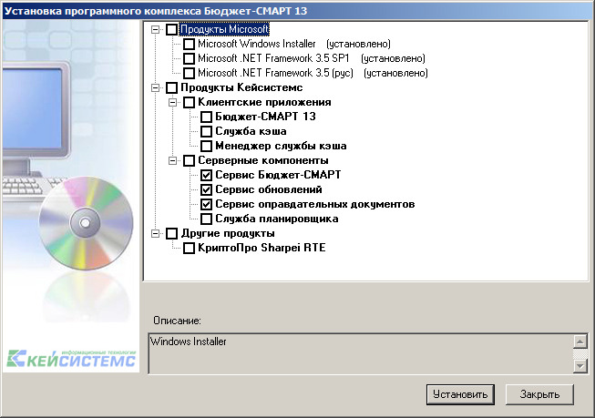

1. 1. Окно установки ПК «Бюджет-Смарт»
   * 1. Сервис Бюджет-СМАРТ

BudgetSmart.Webservice.Setup_*.msi.

Данный сервис предназначен для обеспечения работы удаленных клиентов с базой данных. Сервис выполнен в виде веб-службы, и для установки потребуется установленный Internet Information Server.

В случае если установка производилась на Windows 2003, необходимо запустить менеджер web-служб (IIS Manager) и убедиться, что в разделе Web Service Extensions (Рисунок 2) расширение ASP.NET v 4.0.x разрешено, если это не так – разрешить.

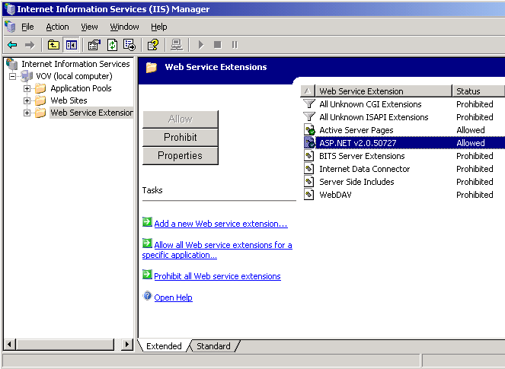

1. 2. Установка разрешений на расширения web-служб

Кроме того, необходимо убедиться, что в настройках веб-сервиса используется версия ASP.NET 4.0.30319. В IIS 6.0, для этого необходимо открыть окно свойств виртуального каталога, в который производилась установка, перейти на вкладку ASP.NET и выбрать в раскрывающемся списке поля Версия ASP.NET значение «4.0.30319» (Рисунок 3).

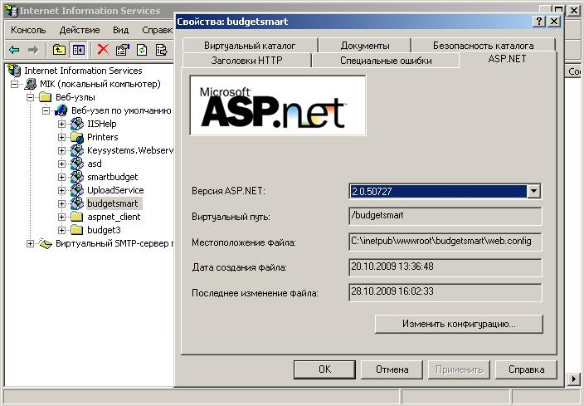

1. 3. Установка версии ASP.NET для виртуального каталога в IIS 6.0

В IIS 7.0 выполните это для пула приложений, который указан в основных настройках узла (по умолчанию указано значение «DefaultAppPool»)(Рисунок 4).

е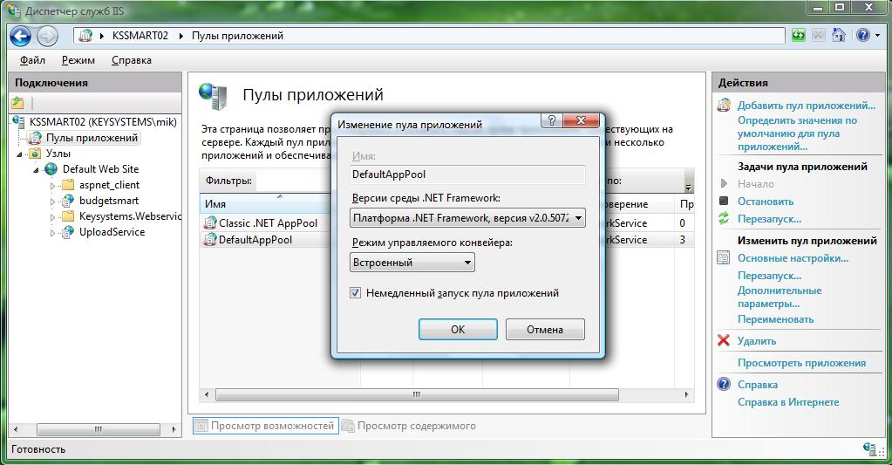

1. 4. Установка версии ASP.NET для виртуального каталога в IIS 7.0

Для проверки работоспособности веб-сервиса запустите Internet Explorer и в адресной строке наберите адрес: http://localhost/<виртуальный каталог>/ (по умолчанию – http://localhost/budgetsmart/). Открывшаяся страница со списком команд веб-сервиса будет свидетельствовать о том, что установка и настройка сервера приложений прошли успешно (Рисунок 5).

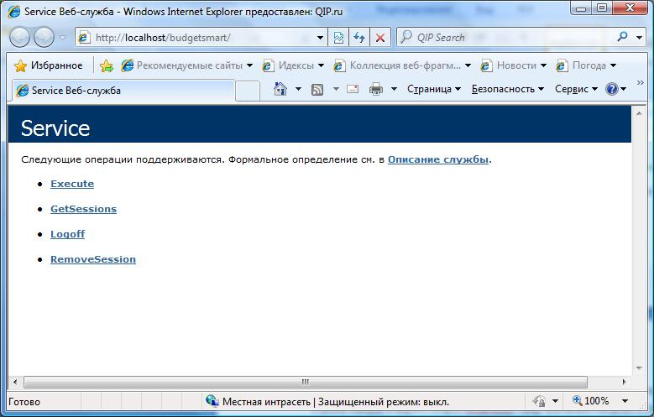

1. 5. Страница веб-сервиса

|  |  |  |
| --- | --- | --- |
|  | Если веб-сервис развернут на ОС Windows XP, то в смарт-клиентах в качестве url-адреса веб-сервиса указывается полный путь, включая имя страницы: http://<serverhost>/<виртуальный каталог>/service.asmx. |  |

Дополнительные настройки веб-сервиса доступны в файле web.config, который находится в папке виртуального каталога сервиса. В частности, здесь можно настроить путь к общим шаблонам для пользовательских отчетов (переменная CommonTemplatePath), например:

<SystemSettings>

<SystemSettings>

<clear />

<add Key="" Value="" />

<add Key="DataBase" Value="dbname" />

<add Key="Server" Value="dbhost" />

<add Key="CommonTemplatePath" Value="c:\reports" />

</SystemSettings>

</SystemSettings>

Здесь может быть указана как локальная папка, так и сетевая.

* + 1. Сервис оправдательных (первичных документов)

UploadWebService.Setup_*.msi

Данный сервис предназначен для работы с первичными документами. Сервис выполнен в виде веб-сервиса WCF, и для установки потребуется установленный Internet Information Server.

С особенностью развертывания WCF-сервисов можно ознакомиться в файле «manual\Развертывание wcf-сервисов.doc».

Основные настройки сервиса находятся в файле конфигурации Web.config (по умолчанию: c:\inetpub\wwwroot\UploadService\Web.config) в секции <UploadServiceSettings>:

<UploadServiceSettings StorageType="FileSystem" UploadsDir="D:\inetpub\wwwroot\UploadService\" ConnectionString="Data Source=Server;Initial Catalog=DBName;User ID=UserName;Password=UserPassword" />

Параметр StorageType может принимать два значения: «FileSystem» или «Database», которые задают соответствующий тип хранилища для файлов. Параметр UploadsDir указывает путь для хранения файлов в случае если StorageType = "FileSystem" и имеет по умолчанию пустое значение, что соответствует каталогу с именем "UPLOADS", расположенном в установочном виртуальном каталоге Web-приложения. В параметре ConnectionString указывается строка подключения к серверу БД. Этот параметр активизируется, если StorageType="Database".

Если в параметре UploadsDir указан сетевой путь в виде строки формата "\\Server\Share", то для доступа по такому пути необходимы соответствующие права. Идентификационные данные указываются в секции <system.web> в параметре <identity>. Свойство userName должно иметь формат "DOMAIN\UserName".

<system.web>

<!-- maxRequestLength - max upload/download file size in KBytes -->

<httpRuntime enable="true" maxRequestLength="10240" />

<!-- userName format: "DOMAIN\UserName" -->

<identity userName="" password="" />

</system.web>

Параметр maxRequestLength в секции <system.web/httpRuntime> задает ограничение на максимальный загружаемый размер файла в килобайтах (по умолчанию – 10 Мб).

* + 1. Сервис обновлений

UpdateWebService.Setup_*.msi

Сервис обновлений предназначен для обновления приложений. Сервис выполнен в виде веб-сервиса WCF, и для установки потребуется установленный Internet Information Server.

С особенностью развертывания WCF-сервисов можно ознакомиться в файле «manual\Развертывание wcf-сервисов.doc».

Для проверки работоспособности веб-сервиса запустите Internet Explorer и в адресной строке наберите адрес: http://localhost/<виртуальный каталог>/ (по умолчанию – http://localhost/UpdateService/). Открывшаяся страница веб-сервиса будет свидетельствовать о том, что установка и настройка сервера обновлений прошли успешно (Рисунок 6).

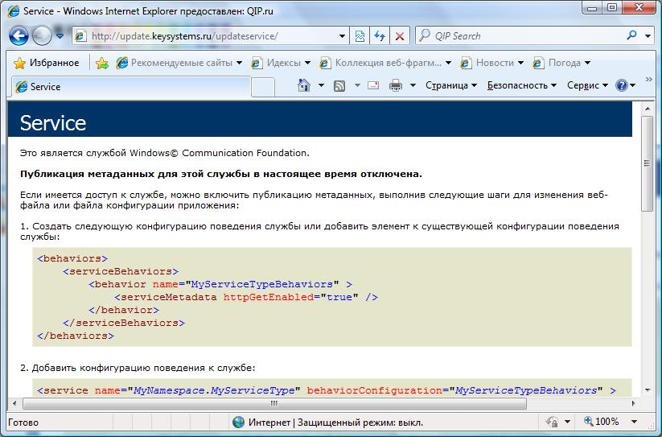

1. 6. Страница веб-сервиса обновлений

Обновления на сервере должны выкладываться по следующей структуре:

«{Виртуальный каталог}\UPDATES\НазваниеПриложения\версия»

Виртуальный каталог, как правило, имеет путь c:\inetpub\wwwroot\UpdateService.

Версия должна включать 4 числа (#.#.#.#):

…\UPDATES\Keysystems.Budget\13.3.0.12757

…\UPDATES\Keysystems.Budget\13.3.0.12719

Сервис обновлений позволяет выполнять обновление клиентского приложения от имени указанного пользователя. Данное условие применяется, если у пользователей нет прав на запись в папку обновляемого приложения.

* 1. Установка клиентской части

Для установки клиентской части программы запустите setup.exe и выберите пункт «Бюджет-СМАРТ 13» (Рисунок 7).

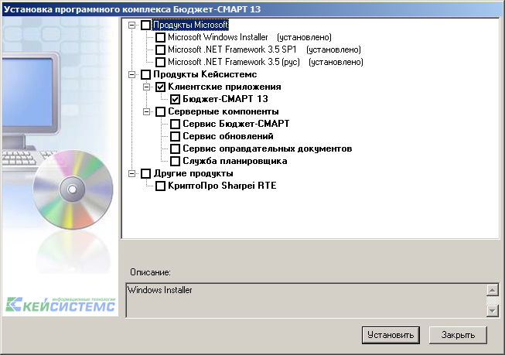

1. 7. Выбор компонентов для установки

|  |  |  |
| --- | --- | --- |
|  | В дистрибутив программы встроены возможности автоматической проверки установленного программного обеспечения рабочей станции требованиям ПК и, при возможности, дополнительной установки отсутствующих компонентов. Для того, чтобы воспользоваться возможностью автоматической установки необходимых компонентов, необходимо модифицировать дистрибутив программы в соответствии с описанием п. 1.3.1. |  |

По кнопке [Установить] начинается установка клиентской части ПК «Бюджет-СМАРТ» (Рисунок 8).

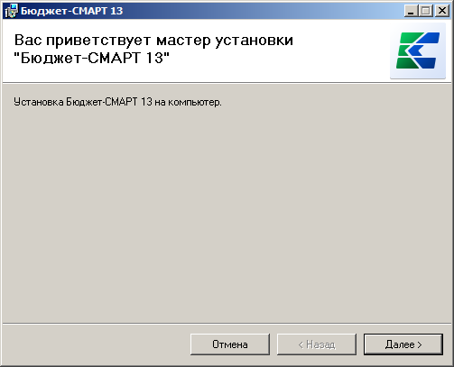

1. 8. Начало установки

В окне приветствия мастера установки нажмите кнопку [Далее] (Рисунок 9).

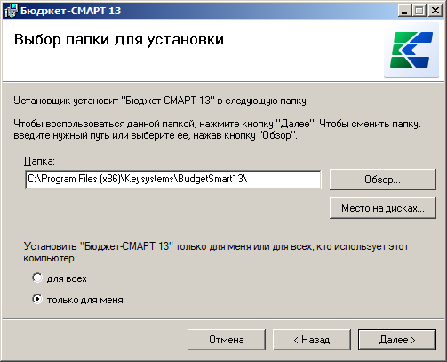

1. 9. Выбор папки для установки

Для подтверждения установки нажмите кнопку [Далее] (Рисунок 10)

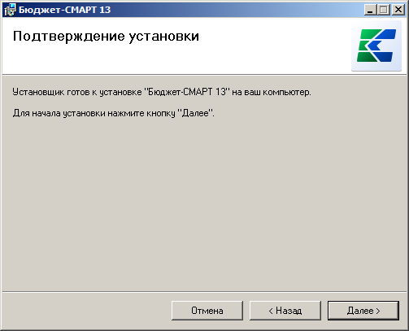

1. 10. Подтверждение установки

По завершении процедуры установки клиентской части ПК «Бюджет-СМАРТ» будет выведено соответствующее информационное сообщение (Рисунок 11)

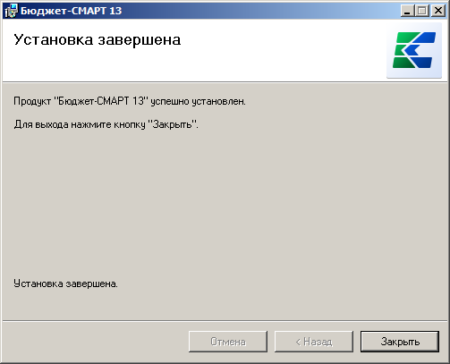

1. 11. Завершение установки

Запуск установленного ПК осуществляется по кнопке [Пуск] (Рисунок 12).

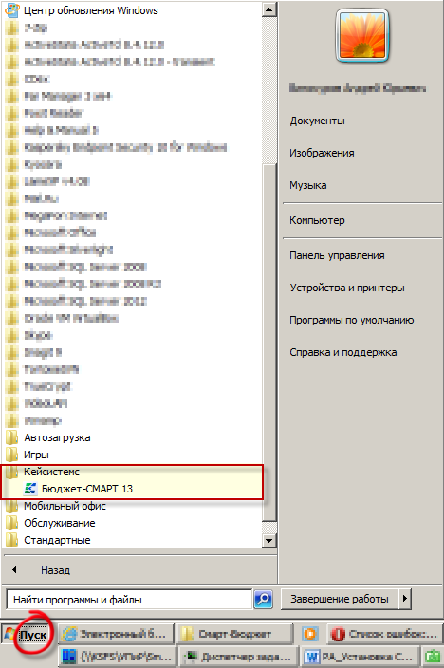

1. 12. Запуск ПК «Бюджет-СМАРТ»

Возможен запуск ПК при помощи ярлыка 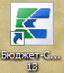, автоматически создаваемого в процессе установки и размещаемого на рабочем столе.

* + 1. Подготовка универсальной клиентской части

В дистрибутив программного комплекса встроены возможности автоматической проверки установленного программного обеспечения рабочей станции требованиям ПК и, при возможности, доустановки отсутствующих компонентов. Для того, чтобы воспользоваться возможностью автоматической установки необходимых компонентов, необходимо модифицировать дистрибутив программного комплекса в соответствии со следующим алгоритмом:

1. Скопировать в каталог «Install» дистрибутива программного комплекса установочные файлы msi служебных компонентов, включая пакеты установки Microsoft .NET Framework 3.5 SP1, Microsoft .NET Framework 3.5 SP1 langpack_ru, Windows Installer (dotnetfx35.exe, dotnetfx35langpack_x86ru.exe, WindowsInstaller-KB893803-v2-x86.exe соответственно). Данные продукты можно загрузить с сайта <http://downloads.microsoft.com/> либо запросить у разработчиков компании Кейсистемс.

|  |  |  |
| --- | --- | --- |
|  | Типовой пакет необходимых служебных компонентов, необходимых для функционирования ПК, можно скачать по адресу <http://keysystems.ru/files/fo/budjet_ks/SOFT/netfix/netfx.7z>. Архив необходимо распаковать в папку «Install» дистрибутива программы. |  |

1. Общий инсталлятор обеспечивает возможность установки продукта КриптоПро CSP. Если такая возможность нужна, то надо записать в каталог «Install» установочный пакет (msi) продукта КриптоПро.
2. В папке установщика (там же, где и «setup.exe») находится файл «setup.ini». На основе этого файла строится список продуктов для установки. Setup.ini содержит в себе описание всех секций и параметров настройки.
3. Существует возможность осуществить предварительную настройку ПК у пользователя. Для этого в каталоге «Install» находятся файлы Keysystems.Budget.config и update.config, которые копируются на компьютер конечного пользователя и считываются при первом запуске ПК. Изменить эти файлы можно с помощью текстового редактора или сформировав файлы Keysystems.Budget.config и update.config с эталонной машины: на компьютере настраиваются параметры соединения, запуска, обновления и т.п., и из рабочего каталога программы (меню «Справка => О программе => Копировать => Рабочий каталог») переписываются указанные файлы (Рисунок 13).

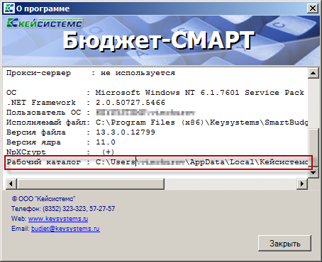

1. 13. Рабочий каталог ПК «Бюджет-СМАРТ»
   1. Первый вход в программу

Запустите клиентское приложение установленного программного комплекса по кнопке [Пуск] (Рисунок 12) либо при помощи соответствующего ярлыка на рабочем столе.

Пуск => Кейсистемс => Бюджет СМАРТ 13

При запуске откроется окно регистрации в программном комплексе (Рисунок 14).

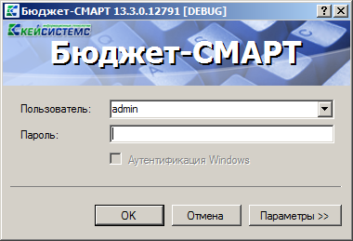

1. 14. Окно регистрации ПК «Бюджет-СМАРТ»

Для начала работы укажите имя пользователя в поле Пользователь и пароль в поле Пароль и нажмите кнопку [ОК].

По кнопке [Параметры] открывается окно ввода параметров

* + 1. Вкладка «Регистрация»

На первой вкладке «Регистрация» (Рисунок 15) осуществляется выбор СУБД в поле СУБД из значений «Microsoft SQL Server», «Oracle Database», сервера баз данных в поле Сервер и самой базы данных из раскрывающегося списка, полученного при выборе сервера в поле База данных.

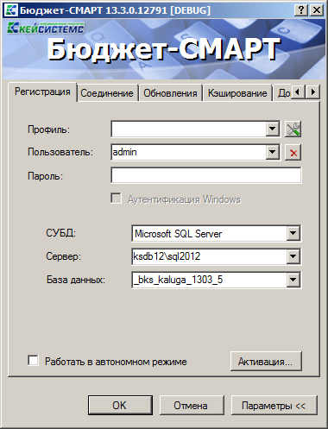

1. 15. Вкладка «Регистрация»

Поле Профиль позволяет хранить параметры подключения пользователя: имя пользователя (но не пароль), наименование сервера, наименование базы данных, выбор режима работы (прямое соединение, либо с использованием веб-сервиса) и другие. Для разных подключений можно создать различные профили или использовать профиль по умолчанию. Для создания нового профиля введите его наименование в поле Профиль и задайте необходимые параметры подключения. Сохранение настроек профиля осуществляется по кнопке [Параметры] или [ОК] (по кнопке [ОК] будет, кроме того, выполнен вход в программный комплекс в соответствии с установленными настройками).

Для работы в автономном режиме предоставляет возможность сохранения данных при отсутствии соединения с сервером) установите флажок в поле Работать в автономном режиме.

|  |  |  |
| --- | --- | --- |
| . | Опция Работать в автономном режиме позволяет начать работать в комплексе, не подключаясь ни к базе данных, ни к серверу приложений (если он выбран). Данный режим актуален при неудовлетворительном качестве связи либо при полном ее отсутствии, но будет доступен при включенном режиме кэширования (см. п.1.4.2) и в случае, если имела место успешная регистрация в комплексе (регистрационные данные и другие объекты, необходимые для работы, кэшируются). |  |

Переход к окну управления профилями осуществляется по кнопке  Профили» (Рисунок 16):

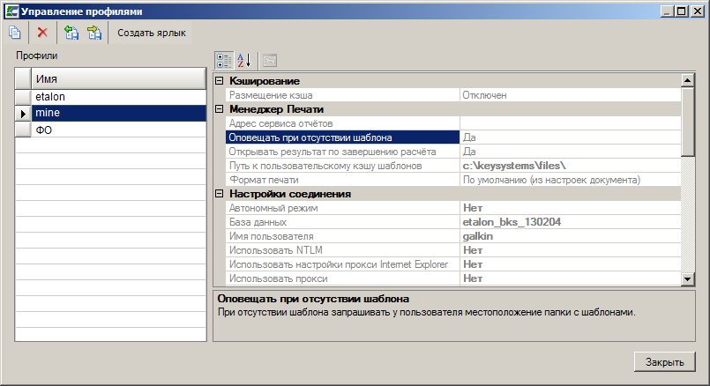

1. 16. Окно управления профилями пользователей

В режиме управления профилями отображаются настройки следующих параметров по группам:

Кэширование

Размещение кэша - выводится значение, заданное на вкладке Кэширование (п.1.4.2).

Менеджер печати

Адрес сервиса отчетов - отображается URL сервиса генерации отчетов, например http://123.45.67.89.80/ReportService. Устанавливается на вкладке «Дополнительно».

Оповещать при отсутствии шаблона - при установленном значении «Да» запрашивается месторасположение папки с файлами. Устанавливается на вкладке «Дополнительно».

Открывать результат по завершению расчета - при установленном значении «Да» по завершению расчета откроется окно с результатом (используется для режима всплывающих окон). Устанавливается на вкладке «Дополнительно».

Путь к пользовательскому кэшу шаблонов - отображается путь к каталогу, используемому для хранения загруженных шаблонов. При отсутствии значения в данной настройке каталогом по умолчанию назначается папка templates_cache в каталоге приложений для текущего пользователя. Устанавливается на вкладке «Дополнительно».

Формат печати - отображается переопределение формата печати, указанного в настройках печатаемого документа. Устанавливается на вкладке «Дополнительно».

Настройки соединения

Автономный режим - режим осуществления работы пользователя.

База данных - имя базы данных, с которой работает программный комплекс.

Имя пользователя - наименование учетной записи пользователя, под которой выполняется (выполнен) вход в базу данных.

Использовать NTLM - авторизация через NTLM (Да/Нет).

Использовать настройки прокси Internet Explorer - использование системных настроек прокси (Да/Нет)

Использовать прокси - использование подключения через прокси - сервер (Да/Нет)

Период напоминания о завершении срока сертификата - количество дней, за которое осуществляется напоминание о завершении срока действия сертификата SSL.

Прямое соединение - выбор режима работы напрямую с сервером в локальной сети (Да) или соединения через веб-сервис (Нет).

Сервер баз данных - имя сервера базы данных, с которой работает программный комплекс.

Сервер приложений - имя сервера приложений, с которым работает программный комплекс.

Сертификат - сертификат клиента, применяемый при использовании SSL - подключения (HTTS).

Таймаут выполнения - время, в течение которого приложение (сервер приложений) пытается выполнить SQL-команду на базе данных.

Таймаут подключения - время, в течение которого приложение (сервер приложений) пытается соединиться с базой данных.

Таймаут сервера приложений - время, в течение которого ожидается ответ от веб-сервиса.

Тип СУБД - тип источника данных («Microsoft SQL Server», «Oracle Database»).

Оправдательные документы

Альтернативный адрес сервиса оправдательных документов - отображается адрес сервиса оправдательных документов, который заменяет собой основное значение из настроек комплекса и будет использоваться, если в нем указано какое-либо значение.

Параметры обновления

Адрес сервера обновления - отображается адрес сервера, с которого устанавливаются обновления программного комплекса.

Вид расписания - расписание установки обновлений.

Время расписания обновления - время, в которое настроена установка обновлений.

Выбирать версию обновления - возможность выбора используемой в работе версии ПК (Да/Нет).

Дни обновления - дни установки обновлений.

Запускать от имени администратора - требование прав администратора для установки обновлений (Да/Нет). Устанавливается на вкладке «Обновления».

Каталог с обновлениями - место расположения каталога с обновлениями. Используется при выборе значения источника обновлений «Каталог с файлами» на вкладке «Обновления».

Логин администратора - имя учетной записи администратора для установки обновлений (при установленном значении «Да» настройки «Запускать от имени администратора»). Устанавливается на вкладке «Обновления».

Пароль администратора - пароль учетной записи администратора для установки обновлений (при установленном значении «Да» настройки «Запускать от имени администратора»). Устанавливается на вкладке «Обновления».

Способ обновления - отображается способ установки обновлений.

Строка подключения к БД - параметры подключения к БД с обновлениями.

Таймаут подключения к серверу обновления - время ожидания ответа от сервера обновлений (в секундах).

Тип источника обновлений - отображается значение типа источника обновлений («Updateservice»).

Панель инструментов в окне управления профилями (Рисунок 16) предоставляет возможность выполнения следующих операций:

* Копирование профиля по кнопке  Копировать;
* Удаление профиля по кнопке  Удалить;
* Экспорт настроек профиля по кнопке  Экспорт;
* Импорт настроек профиля по кнопке  Импорт».
* Создание ярлыка для входа в программный комплекс в соответствии с настройками выбранного профиля по кнопке Создать ярлык (Рисунок 17).

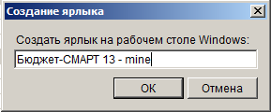

1. 17. Создание ярлыка для выбранного профиля

По кнопке [ОК] ярлык будет создан и размещен на рабочем столе Windows.

По кнопке [Активация] открывается окно активации, в котором осуществляется активация программного комплекса по каждому из подкомплексов задач, формирование запросов на активацию, отправка заявок на активацию на портал самообслуживания ООО «Кейсистемс» (Рисунок 18).

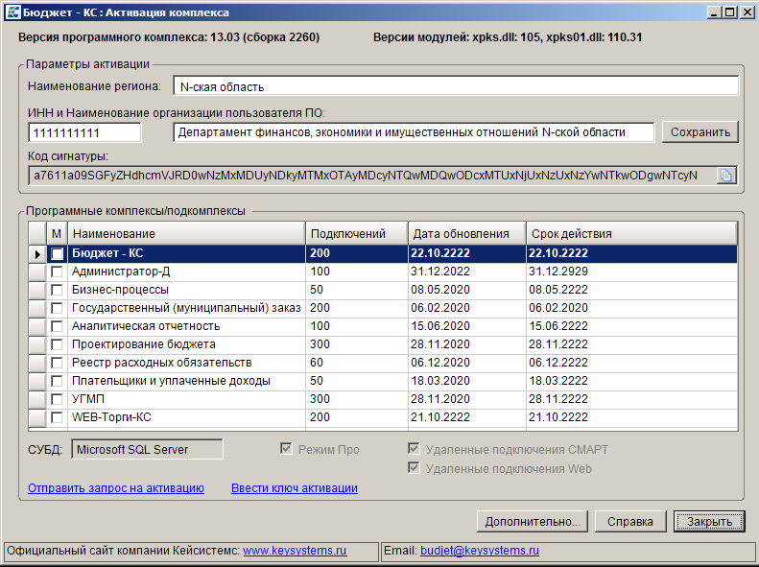

1. 18. Активация комплекса

В окне параметров активации указывается следующая информация:

Наименование региона, ИНН и Наименование организации пользователя ПО, Код сигнатуры (генерируется в соответствии с подкомплексом задач, выбранным в таблице Программные комплексы/подкомплексы окна активации) (см. Рисунок 18).

В таблице Программные комплексы/подкомплексы указывается наименование установленных в составе ПК подкомплексов задач, количество подключений, дата обновления ключа и срок его действия.

В поле СУБД отображается тип источника данных («Microsoft SQL Server» или «Oracle Database»). Установленный флажок в поле Режим Про означает, что организации пользователю предоставлена версия «Про» ПК, дающая возможность работы с дополнительными функциональными режимами, такими как:

* организация удаленного доступа к базе данных,
* возможность удаленной работы в offline-режиме,
* организация электронного хранилища документов.

Установленные флажки в полях Удаленные подключения СМАРТ и Удаленные подключения Web определяют возможность соответствующих удаленных подключений.

По ссылке «Отправить запрос на активацию» запрос на активацию выбранных в таблице подкомплексов (одного или нескольких одновременно) в виде текстового файла будет отправлен на портал самообслуживания. Для этого надо ввести имя пользователя и пароль регистрации на портале (Рисунок 19).

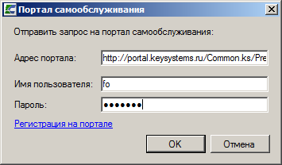

1. 19. Отправка запроса активацию на портал самообслуживания

Ввод сгенерированного на портале ключа активации осуществляется в окне «Активация комплекса», доступного по ссылке «Ввести ключ активации».

Подробное описание процедуры активации доступно по кнопке [Справка] (см. Рисунок 18).

Ввод информации о представителе ООО «Кейсистемс», реквизиты которого будут отображаться в окне «Справка => О программе», осуществляется по кнопке [Дополнительно] (см. Рисунок 18). В составе реквизитов указывается наименование представителя, номер телефона, адрес сайта и адрес электронной почты (на указанный адрес осуществляется отправка отчетов об ошибках, возникающих при работе в ПК).

Закрытие окна активации осуществляется по кнопке [Закрыть] (см. Рисунок 18).

* + 1. Вкладка «Соединение»

Вкладка «Соединение» позволяет настроить параметры соединения (Рисунок 20).

Использование сервера приложений

Если приложение и база данных развернуты в разных сетях, и непосредственное соединение между ними невозможно, то для обеспечения удаленных подключений установите флажок в поле Использовать сервер приложений. Сервером приложений может быть любой Windows Server 2003 или выше с постоянным внешним IP-адресом и с установленным компонентом Internet Information Server. Не рекомендуется совмещать сервер приложений и сервер базы данных.

В использовании сервера приложений нет необходимости, когда приложение работает в одной локальной сети с базой данных. Кроме того, это не рекомендуется с точки зрения производительности.

Здесь же настраивается адрес сервера в виде:

http://<адрес сервера>/<виртуальный каталог>/service.asmx

(указание «service.asmx» обязательным не является). Н

Номер порта указывается в поле Порт, также заполняется поле Таймаут сервера (время ожидания ответа от сервера, по умолчанию – 600 сек).

Использование Прокси-сервера

При использовании удаленного сервера приложений есть возможность настроить прокси-сервер, через который осуществляется подключение к серверу приложений. Для использования прокси-сервера установите флажок в поле Использовать прокси-сервер. При этом существует возможность использования настроек прокси Internet Explorer (для подключения опции установите флажок в поле Использовать настройки Internet Explorer) либо ввести свой адрес в поле Сервер, номер порта в поле Порт, имя и пароль учетной записи для подключения к серверу соответственно в поля Имя и Пароль.

Использование SSL

Если сервер приложений принимает SSL-подключения (HTTPS) и настроен так, что требует сертификаты клиента, то в поле Настройка SSL выбирается сертификат для подключения к серверу.

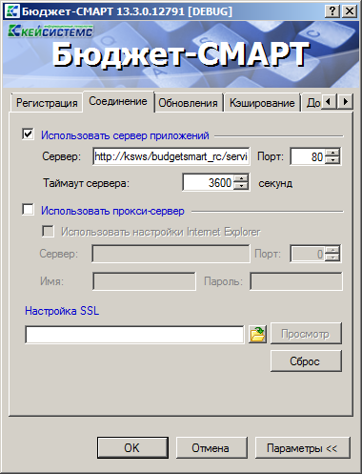

1. 20. Вкладка «Соединение»

Сброс выбранного сертификата SSL осуществляется по кнопке [Сброс].

* + 1. Вкладка «Обновление»

Вкладка «Обновление» позволяет настроить параметры обновления приложения (Рисунок 21).

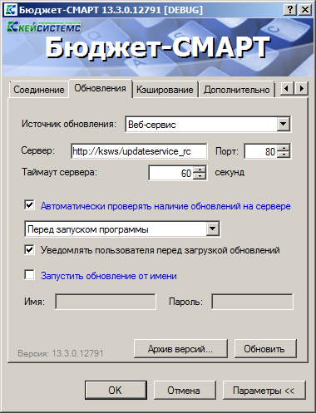

1. 21. Вкладка «Обновление»

Обновления ПК «Бюджет-Смарт» выкладываются на сайте компании по адресу: [http://www.keysystems.ru/Updates/UpdateList.aspx?id={1901CC8D-E76A-DE11-A2A2-000E0C4BF7BF}](http://www.keysystems.ru/Updates/UpdateList.aspx?id=%7b1901CC8D-E76A-DE11-A2A2-000E0C4BF7BF%7d) в каталогах вида «13.3.0» (номер совпадает с соответствующей версией ПК)

Каждый каталог содержит два архива:

Keysystems.Budget_*.zip - обновление клиентской части, распаковывается в папку "updates\Keysystems.Budget\" сервиса обновлений, если он развернут. Должна получиться, например, такая папка с рабочими файлами:

"C:\Inetpub\wwwroot\UpdateService\UPDATES\Keysystems.Budget\13.3.0.2260\".

BudgetSmart_*.zip - обновление сервиса ПК. Содержимое архива переписывается в каталог сервиса ПК (C:\Inetpub\wwwroot\budgetsmart\), поверх файлов. Перед обновлением сервиса удалите все файлы в папке bin (C:\Inetpub\wwwroot\budgetsmart\bin\*.*).

Как правило, СМАРТ-клиент совместим с более ранними версиями базы данных. В случае несовместимости выводится дополнительное сообщение.

Поле Источник обновления заполняется выбором из значений раскрывающегося списка: «Веб-сервис» или «Каталог с файлами».

При выбранном значении «Веб-сервис» заполните поля:

Сервер – адрес сервера обновления;

Порт – порт сервера обновления;

Таймаут сервера – время, в течении которого приложение пытается соединиться с сервером обновления.

При выбранном значении «Каталог с файлами» укажите путь к каталогу при помощи кнопки  обзора папок в поле Каталог.

|  |  |  |
| --- | --- | --- |
|  | Для пользователей, работающих в локальной сети, в качестве источника обновления целесообразно использовать «Каталог с файлами» |  |

Автоматически проверять наличие обновлений на сервере – при установленном флажке настройка позволяет автоматизировать процесс обновления, предусмотрены следующие возможности проверки обновлений:

* «Перед запуском программы».

При запуске ПК сначала проверяется обновление, при его наличии происходит установка, после чего запускается обновленная версия ПК. Если обновление отсутствует, то осуществляется только запуск ПК.

* «После запуска программы».

Запускается текущая версия ПК, проверяется обновление, при его наличии происходит установка, после чего запускается обновленная версия ПК.

* «Ежедневно», с указанием времени (чч.мм) в поле «в».

В указанное время ПК запустит процесс обновления и проинформирует об этом пользователя.

* «С периодом», с указанием времени (чч.мм) в поле «в».

Через указанные промежутки времени будет запускаться процесс проверки обновления.

Уведомлять пользователя перед загрузкой обновления – выбор этого пункта позволяет пользователю отложить установку обновлений в автоматическом режиме.

Запустить обновление от имени - при установленном флажке в данной настройке осуществляется требование прав администратора для установки обновлений.

Имя - имя учетной записи администратора для установки обновлений (при установленной опции «Запустить обновление от имени»).

Пароль - пароль учетной записи администратора для установки обновлений (при установленной опции «Запустить обновление от имени»).

По кнопке [Архив версий] открывается окно менеджера архивов, который позволяет работать с архивными версиями программы, если таковые имеются (Рисунок 22).

При помощи менеджера архивов можно запустить архивную версию программы, открыть проводник с файлами архивной версии и удалить ее.

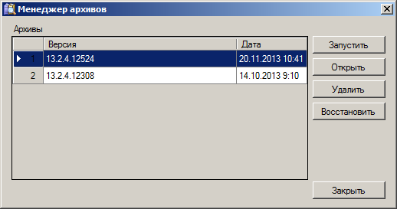

1. 22. Менеджер архивов

По кнопке [Обновить] (см. Рисунок 21)осуществляется принудительный поиск и установка обновлений.

* + 1. Вкладка «Кэширование»

На вкладке «Кэширование» осуществляется настройка, управление кэшем, синхронизация кэша с базой данных (Рисунок 23).

Применение кэша позволяет достичь:

- уменьшения трафика в канале связи между клиентом и сервером, уменьшения нагрузки на сервер и увеличения скорости работы клиента при приеме данных;

- обеспечения работы клиента в оффлайне (в автономном режиме) в условиях отсутствия связи.

На вкладке «Кэширование» доступны настройки сервиса кэша:

Размещение кэша - в данном поле выбирается значение из раскрывающегося списка. Доступны варианты: «Отключен» (кэширование использоваться не будет), «Служба кэша», «Локальная БД (рекомендуется)» (встроенная службы кэша в виде локальной базы данных, отменяет необходимость установки отдельной службы кэша).

Для установленного значения «Служба кэша» указываются дополнительно адрес, порт и таймаут подключения. Для случая, когда сервис кэша установлен на локальном компьютере, в качестве адреса следует указать значение «localhost».

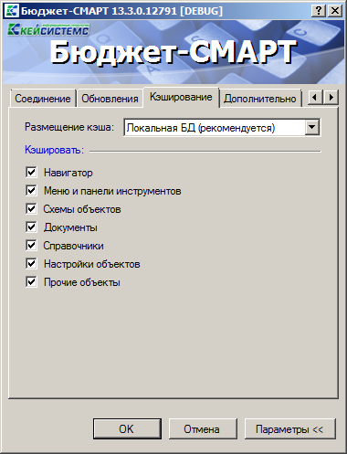к

1. 23. Вкладка «Кэширование»

Возможность кэширования реализована для следующих объектов:

* Навигатор - автоматически обновляется при смене версии базы данных. Для обновления вручную нажмите кнопку  Обновить панели навигатора.
* Меню и панели инструментов - данные объекты обновляются автоматически при изменении прав доступа пользователя к панелям инструментов объектов (напр. документов) либо при смене версии базы данных.
* Схемы объектов - обновляются автоматически при изменении настроек документа (справочника) для данного пользователя либо при смене версии базы данных.
* Документы -
* если документ редактировался пользователем и был сохранен в кэш, но не передавался на сервер, он остается в кэше в сохраненном виде, и его можно передать на сервер либо удалить из кэша, чтобы в дальнейшем была загружена версия этого документа из базы;
* если документ не изменялся пользователем (с сохранением изменений в кэш), либо был передан на сервер после изменения, то в кэше он будет присутствовать, но будет автоматически обновляться там при каждом открытии этого документа.
* Справочники - обновляются в зависимости от значения настройки «Порядок обновления данных» (см. описание ниже), при обновлении не загружается весь справочник целиком, а синхронизируются только отличающиеся записи:
* «Счета корреспондентов»;
* «Счета корреспондентов (расширенный)»;
* «Корреспонденты (все)»;
* «Администраторы»;
* «Плательщики»;
* Справочники группы «Бюджетная классификация».
* Настройки объектов - обновляются в кэше в соответствии с настройками (Рисунок 24).
* Прочие объекты - объекты обновляются в кэше в соответствии с настройками (Рисунок 24).

Обновление управляется настройками (Рисунок 24).

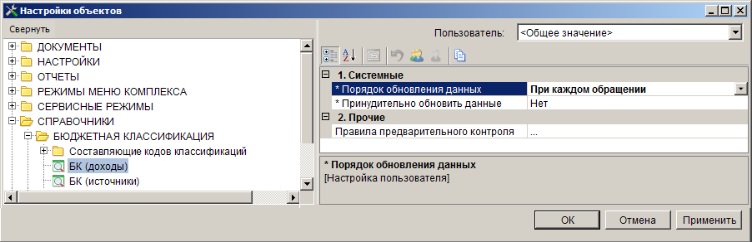

1. 24. Настройки обновления данных

* «Порядок обновления данных».

Устанавливается как администратором, так и самим пользователем в значения:

* «При обращении за сеанс» - данные синхронизируются только один раз за сеанс при первом обращении к справочнику для получения данных.
* «При каждом обращении» - данные синхронизируются при каждом обращении к справочнику для получения данных.
* «Никогда не обновлять» - данные синхронизироваться не будут (установлено в качестве значения по умолчанию).
* «Принудительно обновить данные».

Устанавливается администратором (значение «Да») для принудительного обновления данных на удаленных станциях. После выполнения синхронизации для пользователя удаленной станции настройка сбрасывается в состояние «Нет». Не влияет на поведение настройки «Порядок обновления данных». Значение по умолчанию «Нет».

|  |  |  |
| --- | --- | --- |
|  | Внесение предложений и получение консультаций осуществляется в теме «О кэшировании» на форуме компании  <http://keysystems.ru/forum/index.php?showtopic=9840> |  |

* + 1. Вкладка «Дополнительно»

Прочие параметры приложения, которые можно настроить, доступны на последней закладке «Дополнительно» в виде таблицы. Описание каждого параметра при его выборе отображается внизу таблицы (Рисунок 25).

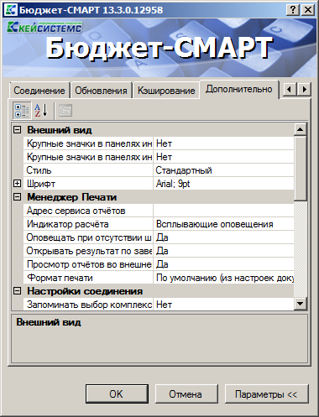

1. 25. Вкладка «Дополнительно»

Для удобства использования настройки разбиты на несколько групп.

Внешний вид

Крупные значки в панелях инструментов … - настройки определяют размер значков панелей инструментов в режимах ПК;

Стиль - настройка определяет стиль отображения элементов приложения – «Стандартный», либо «MS Office 2007»;

Шрифт - настройка позволяет задать вид и размер используемого шрифта;

Менеджер печати

Адрес сервиса отчетов - указывается URL сервиса генерации отчетов, например http://123.45.67.89.80/ReportService.

Индикатор расчета - режим оповещений пользователя о расчете отчетов.

Оповещать при отсутствии шаблона - при установленном значении «Да» запрашивается месторасположение папки с файлами.

Открывать результат по завершению расчета - при установленном значении «Да» по завершению расчета откроется окно с результатом (используется для режима всплывающих окон).

Просмотр отчетов во внешнем хранилище - подключение возможности просмотра отчетов.

Формат печати - отображается переопределение формата печати, указанного в настройках печатаемого документа.

Настройки соединения

Запоминать выбор комплексов - включение запоминания списка комплексов, выбранных для работы в общем списке доступных комплексов (Да/Нет)

Период напоминания о завершении срока сертификата - количество дней, за которое осуществляется напоминание о завершении срока действия сертификата SSL.

Оправдательные документы

Альтернативный адрес сервиса оправдательных документов - отображается адрес сервиса оправдательных документов, который заменяет собой основное значение из настроек комплекса и будет использоваться, если в нем указано какое-либо значение.

Подписывать первичные документы при сохранении - значение данной настройки определяет необходимость наложения ЭП на прикрепляемые первичные документы при сохранении.

Путь к пользовательскому кэшу файлов оправдательных документов - настройка позволяет задать полный путь к каталогу, в который временно будут складываться загружаемые первичные файлы. Если параметр пустой, то каталогом будет являться папка «images_cache» в каталоге приложений для текущего пользователя;

Размер каталога с первичными документами (в МБ) - настройка позволяет задать максимальный размер каталога размещения первичных документов в Мб;

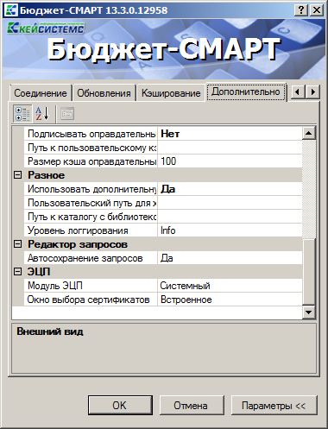

Разное

Путь к каталогу с библиотекой АПС-Ридер - настройка позволяет задать путь к месту размещения библиотеки;

Уровень логгирования - настройка позволяет выбрать уровень детализации журнала ПК.

ЭЦП

Модуль ЭЦП - выбирается из значений:

* «Системный» - рекомендуемое значение. Для работы с ЭП будут использоваться системные функции Crypto API Windows.
* .Net Framework - модуль, использующий функции платформы .Net Framework.
* «Встроенный» - модуль, использующий методы собственной библиотеки npXCrypt.dll. Необходим для наложения усовершенствованной ЭП и документов ГИС ГМП.

Окно выбора сертификатов - позволяет вывести встроенное (программное) либо системное окно выбора сертификатов ЭП.

Все настроенные параметры сохранятся при нажатии кнопок [ОК] или [Параметры].

1. Дополнительные возможности

При запуске ПК «Бюджет-СМАРТ» поддерживается использование ключей командной строки (Рисунок 26).

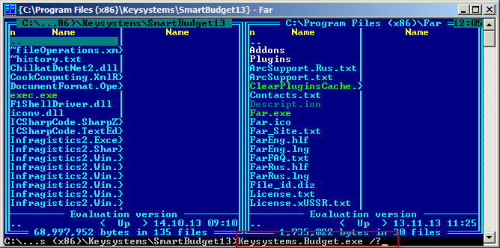

1. 26. Использование ключей командной строки ПК «Бюджет-СМАРТ»

Для просмотра всех ключей запустите приложение с ключом /? или /help: (Рисунок 27).

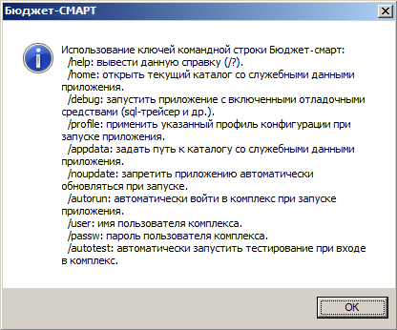

1. 27. Обзор ключей командной строки ПК «Бюджет-СМАРТ»

/home:

Открытие текущего каталога со служебными данными приложения.

|  |  |  |
| --- | --- | --- |
|  | Рабочий каталог также можно увидеть, нажав Ctrl+H при вводе имени пользователя в окне входа в ПК. |  |

/debug:

Используется для запуска приложения со включенными отладочными средствами (sql-трейсер и др.).

/profile:

Данный ключ используется для указания имени профиля параметров подключения, который будет применен при запуске приложения. Например: Keysystems.Budget.exe /profile:TestConnect.

Ключ также может быть использован для создания ярлыков на рабочем столе для конкретного профиля.

/appdate:

Данный ключ используется для указания пути, по которому находится каталог со служебными данными приложения. Он может быть использован для работы на одном компьютере нескольких копий (нескольких версий) приложения, настройки которых не должны пересекаться.

Например, для работы с базой прошлого года при наличии новой:

1.Создайте копию папки установленного приложения для прошлого года (например, "C:\Program Files\Keysystems\BudgetSmart2013"),

2. Создайте на рабочем столе ярлык (для данного приложения) с объектом:

"C:\Program Files\Keysystems\BudgetSmart2\Keysystems.Budget.exe" /appdata:{путь}

("{путь}" - это путь к папке, в которой будет лежать файл «CONFIG» для приложения 2013 года в виде: "C:\Program Files (x86)\Keysystems\BudgetSmart2\Keysystems.Budget.exe" /appdata:d:\user_kaz\user_smart_130301).

/noupdate:

Используется для наложения запрета автоматического обновления приложения при запуске, вне зависимости от значения соответствующей настройки.

/autorun:

Определяет автоматический вход в ПК при запуске приложения.

/user:

Имя пользователя ПК.

/passw:

Пароль пользователя ПК.

/autotest:

Автоматический запуск тестирования при входе в ПК.

Перечень сокращений

В документе используются следующие сокращения:

ОС - операционная система;

ПК - программный комплекс;

СОКРАЩЕНИЕ – расшифровка;

СУБД - система управления базами данных;

ЭП - электронная подпись;

Лист регистрации изменений

|  |  |  |  |
| --- | --- | --- | --- |
| Номер версии | Примечание | Дата | ФИО исполнителя |
|
| - | Начальная версия | 27.11.2013 | Винокуров А.,Ю.,  Котова И.В. |